Информация

о проведенных мероприятиях, посвященных

Международному Дню солидарности в борьбе с терроризмом

в ГБОУ «СОШ № 28 с.п.Южное»

В целях воспитания  у обучающихся  уважения к ценностям  мирной жизни и увековечение памяти погибших в террористических актах, направленных против мирных  жителей и защитников нашей Родины  в ГБОУ «СОШ №28 с.п Южное» прошли следующие мероприятия:

2-4 сентября проведены тематические классные часы, приуроченные к памятной дате - «Дню солидарности в борьбе с терроризмом».

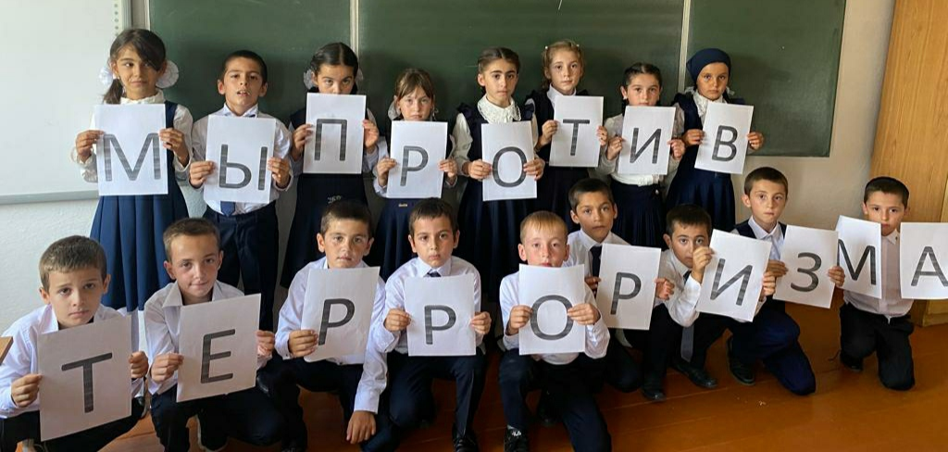 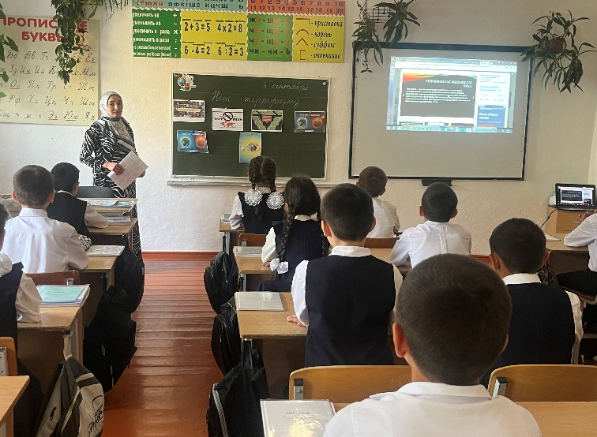

Лекции с обучающимися 5-9 кл «Россия против терроризма», «НЕТ терроризму на Земле!!!», «Мир без насилия».

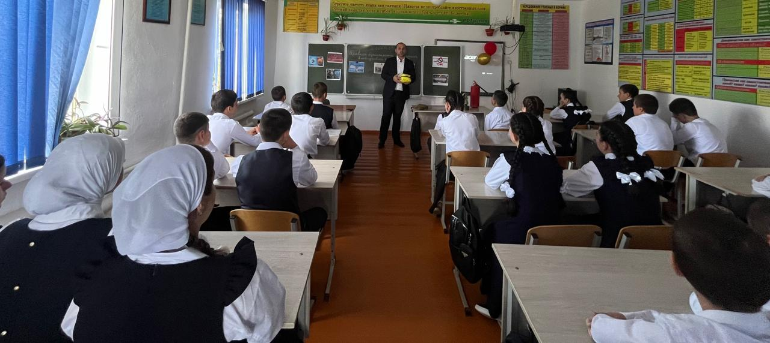 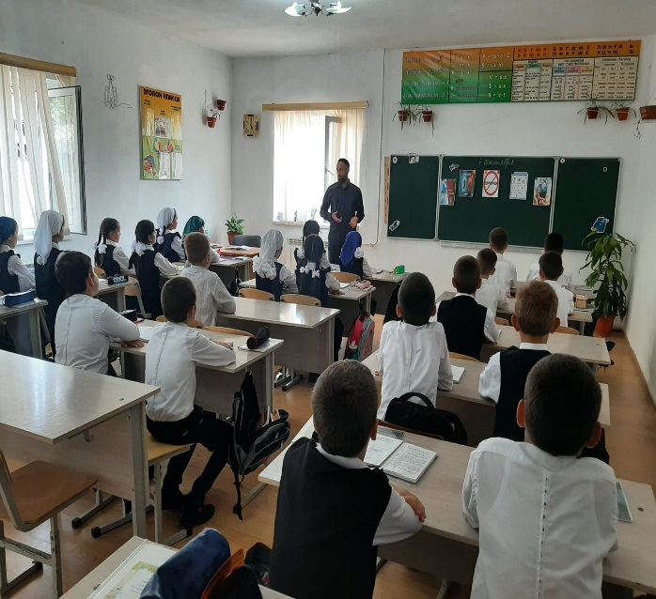

На классных часах и беседах по профилактике терроризма и борьбе с организованной преступностью, были рассмотрены: история и причины возникновения террористических движений, основные виды террористических актов, примеры международных террористических актов.

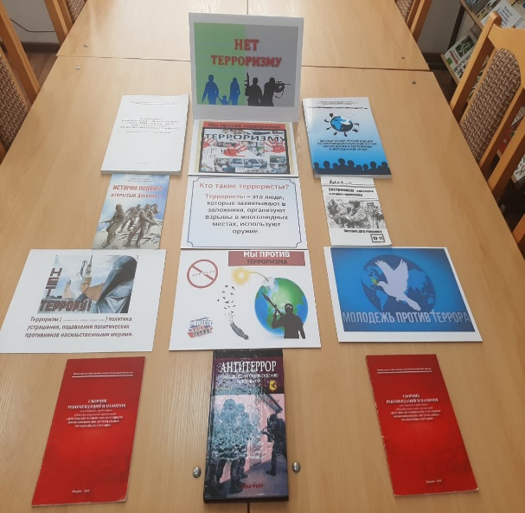

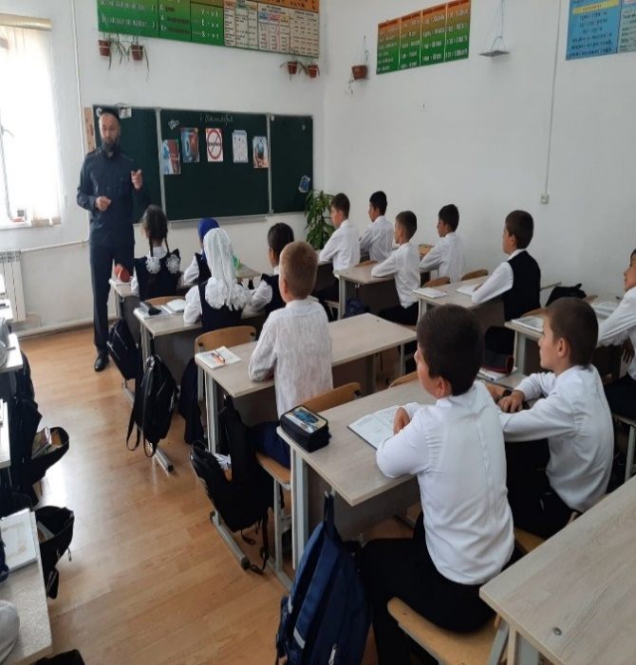

В школьной библиотеке прошла книжная выставка «Мы против террора!»

